Шоу профессий
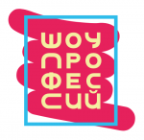В рамках проекта «Успех каждого ребенка» национального проекта «Образование» в мае запланировано проведение двух открытых онлайн-уроков, реализуемых с учетом опыта цикла открытых уроков «ПроеКТОриЯ», направленных на раннюю профориентацию.
12 мая 2021 года в 11.00 (мск) — «Химическая промышленность. Компетенция «Лабораторный химический анализ»;
19 мая 2021 года в 11.00 (мск) — «Профессия «Повар».
Трансляция Уроков будет проходить
- на официальной странице Министерства просвещения Российской Федерации (https://vk.com/minprosvet),
- на официальном сайте оператора открытых онлайн-уроков: https://шоупрофессий.рф/,
- на официальном канале оператора на платформе YouTube: https://clck.ru/TK59L.

